Bij tabel 1 en 2:
Gemiddelde inkomens per deciel, vóór herziening (primair en besteedbaar):
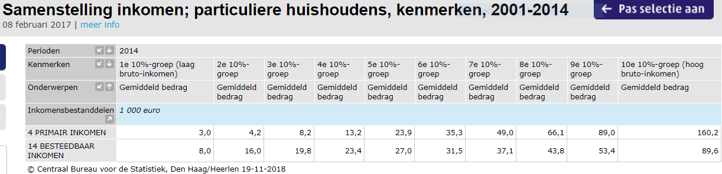

Gemiddelde inkomens per deciel, na herziening (primair):
Inkomen van huishoudens; inkomensklassen, huishoudenskenmerken

Gewijzigd op: 28 maart 2018
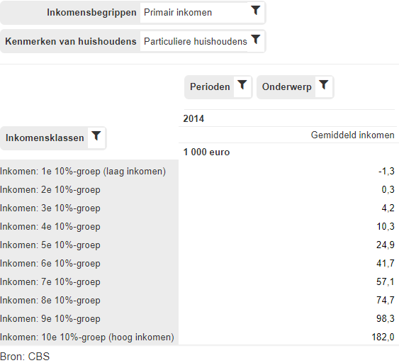

Gemiddelde inkomens per deciel, na herziening (besteedbaar):
Inkomen van huishoudens; inkomensklassen, huishoudenskenmerken

Gewijzigd op: 28 maart 2018
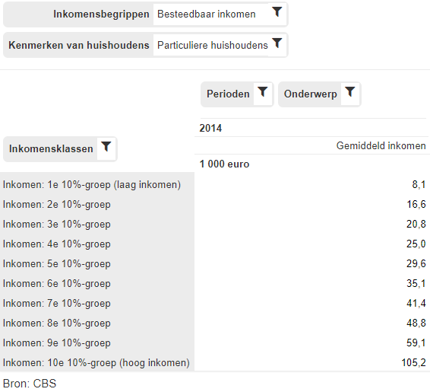

Bij noot 4:
14,1% van de huishoudens heeft geen inkomen uit bezit
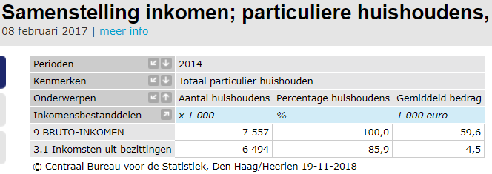
Bij noot 9:
Gemiddelde hypotheek- en overige schuld, voor de houders ervan

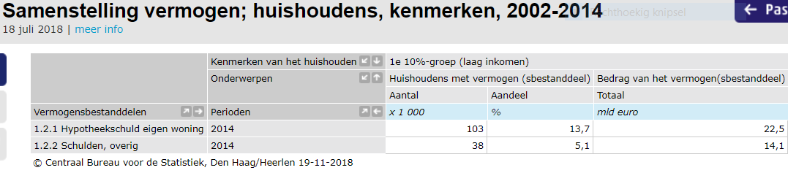

Bijna 100% van het bezit in het 1e deciel (huis- en overig) is in handen van huiseigenaren (>99,6%). Gemiddeld bezit van huiseigenaren in 1e deciel resulteert hierin
:
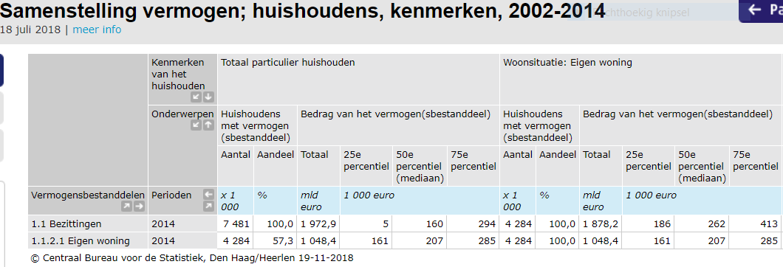
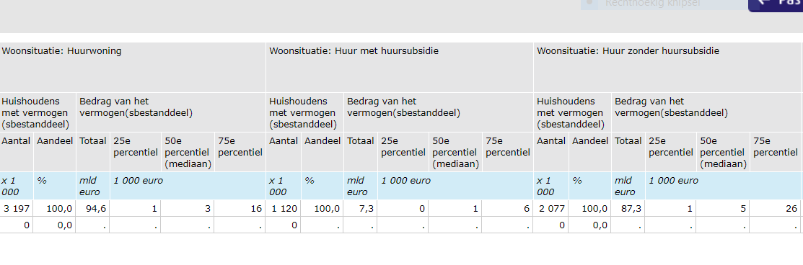
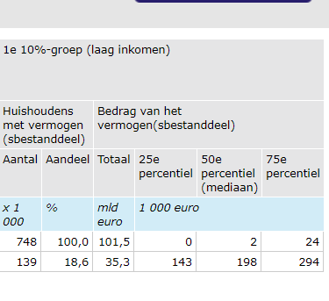
Onder “marktinkomen”, 1e alinea:
Negatief inkomen uit vermogen vóór febr. 2017:

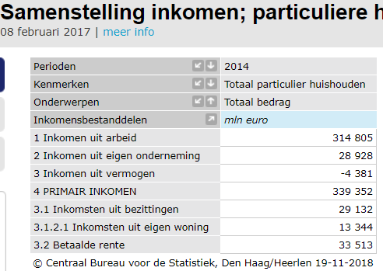

Er is precies uitgeschreven hoe het bezit van huurders-huishoudens is berekend, met behulp van deze gegevens
